

Universidad Castro Carazo

Machine Learning

Portafolio de Evidencias

Autor:

Fabian Rodríguez González

Profesor:

Josué Zúñiga Hernández

Zarcero, Alajuela, Costa Rica

2024

# Semana #1

Durante esta semana hice estos resúmenes sobre el material que teníamos en clase.

Machine Learning es un término creado por Arthur Samuel que en el 59 propuso la idea de enseñar a las computadoras a aprender a realizar tareas por si mismos, se puede considerar como un tipo de AI.

Esto nació del reconocimiento de patrones y de la idea de que las computadoras pueden aprender sin estar programadas para eso. Incluyendo técnicas de los métodos bayesianos, redes neuronales, programación lógica inductiva, lenguaje natural basado en explicaciones.

Métodos Bayesianos:

1. **Teorema de Bayes**: Este es el fundamento de los métodos bayesianos y permite calcular la probabilidad de una hipótesis dada la evidencia disponible:

P(H∣E)=P(E∣H)⋅P(H)P(E)P(H|E) = \frac{P(E|H) \cdot P(H)}{P(E)}P(H∣E)=P(E)P(E∣H)⋅P(H)​

P(H∣E)P(H|E)P(H∣E) es la **probabilidad posterior**, es decir, la probabilidad de la hipótesis HHH dada la evidencia EEE.

P(E∣H)P(E|H)P(E∣H) es la **probabilidad verosímil**, que mide qué tan probable es la evidencia bajo la hipótesis.

P(H)P(H)P(H) es la **probabilidad previa**, que es nuestra creencia inicial sobre la hipótesis antes de observar la evidencia.

P(E)P(E)P(E) es la **probabilidad marginal** o **probabilidad total** de la evidencia.

<https://www.youtube.com/watch?v=D7KKlC0LOyw>

1. **Probabilidad previa**: Es la creencia inicial sobre una hipótesis antes de observar nuevos datos. Esta creencia puede basarse en conocimientos previos, estudios anteriores o simplemente en la experiencia.
2. **Probabilidad posterior**: Es la probabilidad actualizada de la hipótesis después de observar los nuevos datos.
3. **Verosimilitud**: Es la probabilidad de observar los datos actuales, suponiendo que la hipótesis es cierta.

Redes Neuronales:

<https://www.youtube.com/watch?v=rTpr6DuY4LU>

Programación lógica Inductiva:

<https://www.youtube.com/watch?v=XK6DQa8PQA8>

También forma parte importante de la ciencia de datos ya que por métodos estadísticos realizan para entrenar esos algoritmos y realizar predicciones, que luego impulsaran la toma de decisiones.

Machine Learning es la capacidad de reconocer patrones y transformarlos en información valiosa.

Tres tipos de Machine Learning

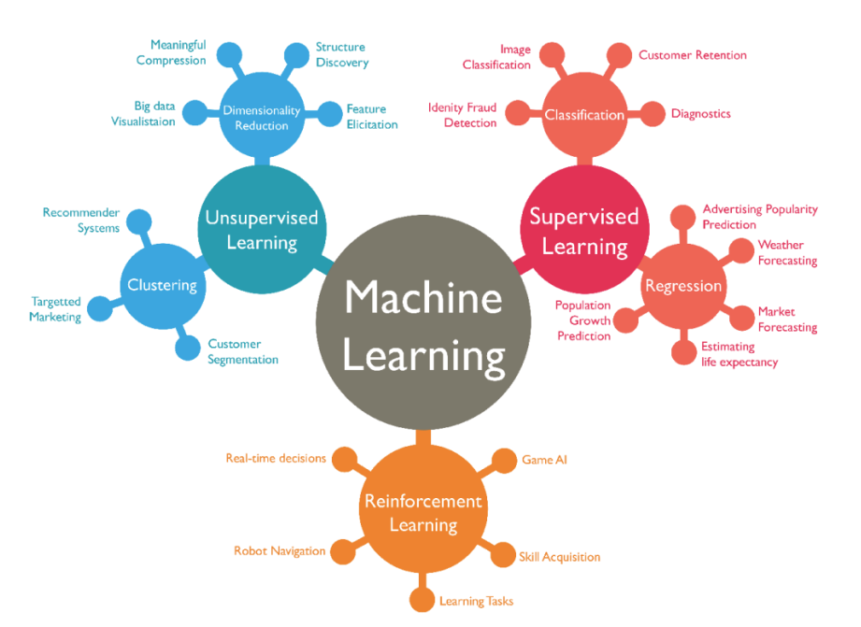

Aprendizaje Supervisado:

Implementan procesos a partir de datos ya etiquetados para hacer predicciones sobre datos fututos invisibles, por lo cual esto se hace cuando se tiene un set de datos que se divide en entrenamiento y pruebas de manera que el algoritmo se entrena con el set de entrenamiento y sus resultados validados con el algoritmo de pruebas.

Los logaritmos de aprendizaje se dividen en 2 tipos:

Los algoritmos de clasificación:

pretenden predecir datos de características categóricas, esto basado en otros previamente existentes. Un ejemplo de características categóricas puede ser el sexo (Masculino / Femenino), la provincia (San José, Cartago, Alajuela, Heredia, etc.).

Los algoritmos de regresión pretenden predecir resultados basados en valores numéricos continuos, de manera que para éstos se dispone de variables dependientes e independientes.

Aprendizaje no Supervisado:

Este aprendizaje cuenta con datos sin etiquetar que el algoritmo tiene que intentar entender por si mismo y se utiliza cuando los datos no son estructurados.

Aprendizaje por Refuerzo:

Busca mejorar el desempeño a partir de interacción con el entorno señales de recompensa’

Bajo este contexto es posible afirmar que la principal; diferencia entre el aprendizaje por refuerzo y el supervisados es que el supervisado dispone de los valores correctos para validar los resultados mientras que por refuerzo utiliza la medida que fue comparada con una acción de recompensa y siempre buscan maximizar la recompensa mediante la interacción con el entorno.

<https://youtube.com/watch?v=FMkxSsfvMI4>

Durante este curso utilizaremos la implementación de algoritmos de ML y es importante conocer que es este está intrínseco en la metodología CRISP DM enfocándolo en algoritmos de regresión lineal simple y múltiple.

Preprocesamiento de datos:

Se efectúa un análisis exploratorio descriptivo, se realiza la selección de características y el redimensionamiento para preparar los datos frente a la implementación del ML, habiendo hecho esto se divide el DS en 2 partes 80/20%, la mas grande como un Training set y el otro 20 como test set

Algoritmo de aprendizaje:

Se selecciona el modelo de ML, y basado en párrafos precedentes existen diversos modelos que se pueden utilizar dependiendo las características del DS

Cada modelo requerirá parámetros diferentes para la implementación y ser testeado con varios modeles y al final realizar un ‘Cross Validation’ lo que permitirá obtener el algoritmo con mejores resultados en la predicción y con esto se inicia el ajuste y la optimización de los parámetros.

# IA vs ML vs DL

## Inteligencia Artificial:

Se basa en la idea que las maquinas logren procesar información como los humanos, suele implementarse por software y apps (autos autónomos, ChatGPT, asistentes como Alexa, Cortana, Siri y recomendaciones automáticas de apps). La IA se divide en ML que a su vez se subdivide en DL además de las bases de datos BBDD y hardware, otra parte puede ser el software como R y Python.

## Machine Learning:

Conjunto de herramientas estadísticas y matemáticas que nos ayudan a aportar valor con datos, a a través de la exploración, interpretación y algoritmos. El ML tiene una parte importante de DL y otros mas como el aprendizaje supervisado y el no supervisado.

## Deep Learning:

Modelos que utilizan redes neuronales, estas redes son muy útiles para manejar información y existen de 3 tipos: Redes Neuronales Artificiales ANN se utilizan cuando queremos predecir datos numéricos, la segunda serian las Redes Neuronales convulsiónales que se utilizan en el reconocimiento de imágenes y por ultimo las redes neuronales recurrentes que se utilizan cuando se hacen modelos de series de tiempo. Actualmente es muy popular ya que la información disponible y porque actualmente se pueden analizar los datos mucho mas rápido.

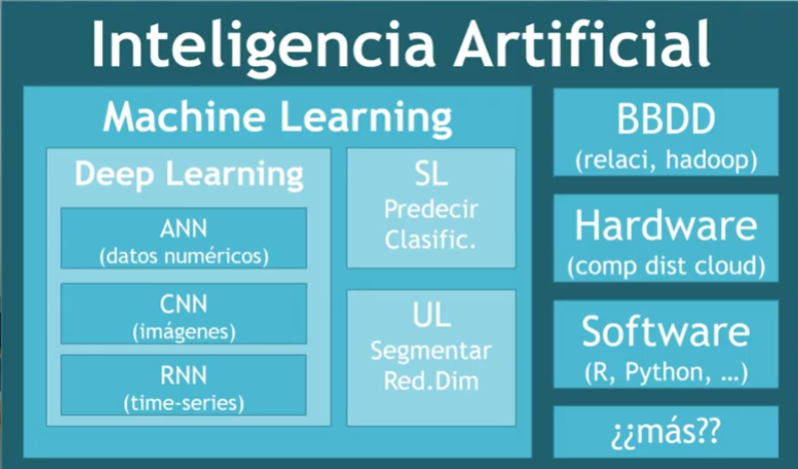

# Semana #2

Durante esta semana vimos el tema de YData y al igual que la semana anterior realice un resumen sobre el tema, además hicimos las presentaciónes en clase que se adjunta al final de esta semana #2.

# YData Profiling

## Conceptos Básicos:

La creación de perfiles de calidad de datos y el análisis exploratorio de datos son pasos cruciales en el proceso de desarrollo de la ciencia de datos y el aprendizaje automático. YData-profiling es una herramienta líder en la etapa de comprensión de datos del flujo de trabajo de ciencia de datos como un paquete pionero de Python.

Ydata-profiling es un paquete líder para la elaboración de perfiles de datos, que automatiza y estandariza la generación de informes detallados, Completo con estadísticas y visualizaciones. La importancia del paquete radica en cómo agiliza el proceso de comprender y preparar los datos para el análisis en una sola línea de código.

## Características:

### 1. Creación automática de perfiles de datos:

YData Profiling genera un informe completo y detallado del conjunto de datos, lo que permite una exploración rápida y eficiente sin necesidad de escribir código extenso.

### 2. Resumen de estadísticos descriptivos:

La herramienta ofrece una variedad de métricas estadísticas para cada columna del DataFrame:

* Conteo: Número de valores presentes (no nulos).
* Valores únicos: Número de valores únicos en la columna.
* Media, mediana, moda: Valores típicos de tendencias centrales.
* Desviación estándar, mínimo, máximo, cuartiles: Medidas de dispersión y distribución de los datos.
* Asimetría y curtosis: Indicadores de la forma de la distribución.

### 3. Detección de valores atípicos (outliers):

Detecta automáticamente valores atípicos que pueden influir en el análisis de datos, permitiendo una revisión de posibles errores o comportamientos anómalos.

### 4. Información sobre valores faltantes:

Incluye un análisis detallado de la cantidad y proporción de valores faltantes por columna, lo que es útil para evaluar la calidad de los datos y tomar decisiones sobre su tratamiento.

### 5. Correlación entre variables:

Evalúa las relaciones entre las variables a través de métricas de correlación como Pearson, Spearman, o Kendall, para detectar relaciones lineales o no lineales entre ellas.

### 6. Distribuciones y visualizaciones:

Genera gráficos que muestran la distribución de las variables numéricas y categóricas.

### 7. Análisis de duplicados:

Permite identificar y resumir registros duplicados dentro del conjunto de datos, ayudando a limpiar y optimizar el dataset.

### 8. Perfilado para tipos de datos mixtos:

Puede analizar tanto datos numéricos como categóricos, lo que lo hace flexible para diferentes tipos de proyectos y datasets.

### 9. Informes personalizados:

El usuario puede personalizar qué aspectos del perfilado incluir, optimizando los informes de acuerdo a sus necesidades.

### 10. Integración con Pandas:

Está diseñado para trabajar fácilmente con DataFrames de Pandas, por lo que puede integrarse sin problemas en proyectos que ya utilicen esta biblioteca.

## Beneficios Potenciales:

En la actualidad existen un gran número de casos de uso donde el Data Profiling resulta fundamental a la hora de procesar los datos. Desde marketing digital y segmentación de público objetivo o análisis de desempeño, hasta prevención de fraudes o análisis de código de desarrollo dinámico. Allí donde hay datos, es posible realizar un perfilado para aumentar su calidad, ya que este proceso ofrece un gran número de ventajas.

* Fuente de información fiable: disponer de datos de calidad es una tarea complicada por la gran cantidad de canales de datos. Gracias al Data Profiling es posible crear una fuente de información fiable capaz de aportar datos de alta calidad de manera constante.
* Mejora los procesos de negocios: el perfilado de datos permite identificar patrones que ofrezcan más información de cara a seguir mejorando los procesos de las distintas áreas de la empresa.
* Toma de decisiones predictiva: aumentar la calidad de los datos también nos va a permitir aumentar la eficiencia de procesos de machine learning o IA que tengan como objetivo predecir movimientos futuros.
* Migración de datos: es también una buena forma de limpiar los datos antes de realizar una migración y así mitigar los riesgos de estas, sobre todo cuando pasamos datos desde sistemas locales hacia la nube.

##### Bibliografía:

* <https://docs.profiling.ydata.ai/latest/getting-started/concepts/>
* <https://docs.profiling.ydata.ai/latest/>
* <https://www.datacamp.com/tutorial/pandas-profiling-ydata-profiling-in-python-guide>
* <https://bryanpaget.medium.com/ydata-profiling-71b23ef5ff07>
* <https://ausum.cloud/data-profiling-que-es-y-para-que-sirve/#:~:text=Esta%20t%C3%A9cnica%20se%20nutre%20de,nulos%2C%20duplicados%20o%20formatos%20incorrectos>.

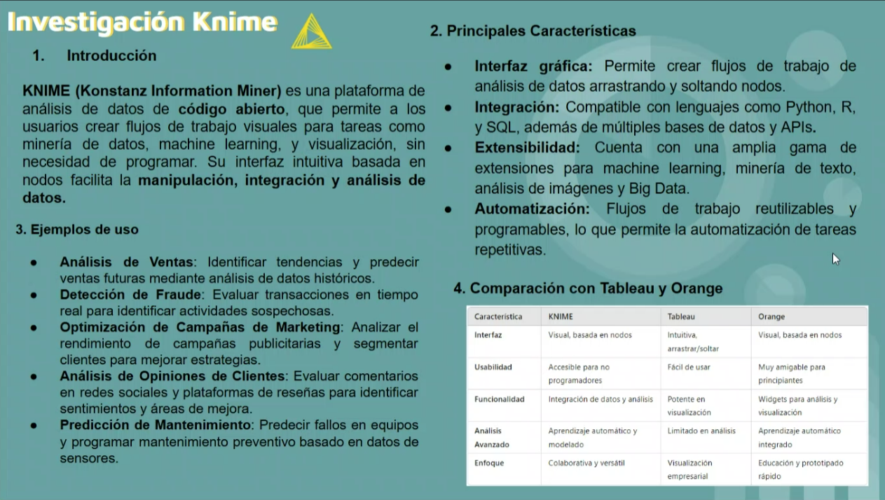

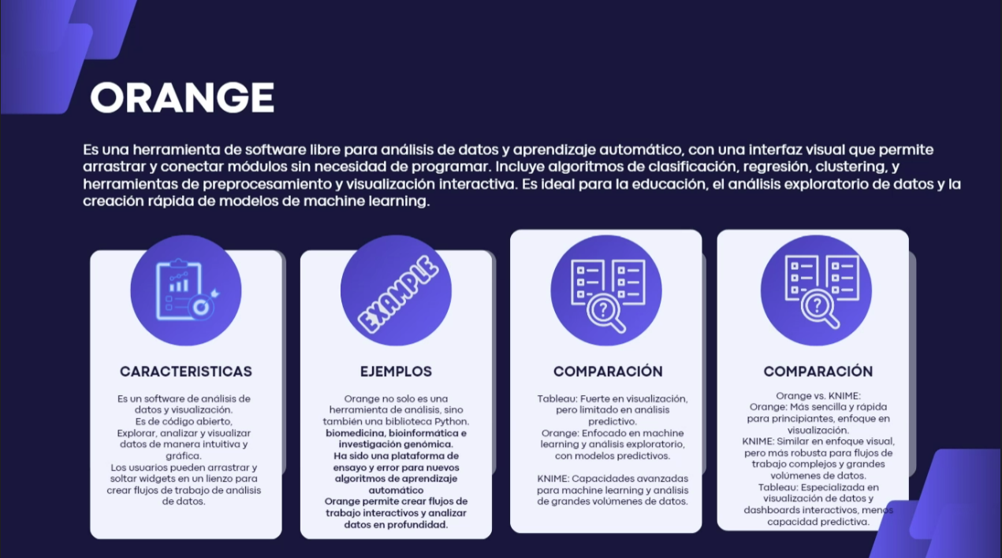

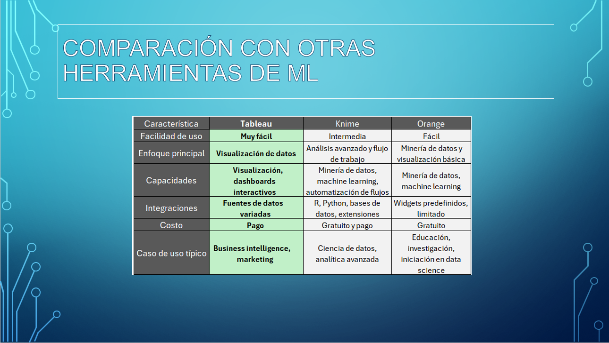

# Semana #3

Durante esta semana empezamos con el tema de Regresión Lineal Simple por adelantado ya que era el tema de la semana #4 y al igual que las anteriores hice un resumen.

# Regresión Lineal Simple

## Predicción:

La regresión lineal simple se usa para predecir tendencias cuando existe una relación lineal entre una variable dependiente y una independiente. La precisión de las predicciones dependerá de cuán bien el modelo ajuste los datos históricos y de si se cumplen las suposiciones del modelo, esto permite a las computadoras predecir eventos futuros basándose en datos pasados. Esta capacidad se aplica en diversas áreas, como recomendaciones en plataformas digitales como por ejemplo YouTube y Netflix, que recomiendan contenido basado en el historial del usuario. Esto mejora la experiencia del usuario al personalizar las sugerencias.

## Relación entre Variables:

La regresión lineal nos ayuda a entender la fuerza y dirección de la relación entre variables mediante dos componentes clave del modelo: la pendiente (β1​) y el coeficiente de correlación (R o R^2).

### Pendiente (β1​)

La pendiente en una regresión lineal indica cómo cambia la variable dependiente (y) por cada unidad de incremento en la variable independiente (x).

* Dirección de la relación:
  + Si β1>0, significa que hay una relación positiva: cuando x aumenta, y también aumenta. Por ejemplo, si estás analizando la relación entre la publicidad y las ventas, una pendiente positiva indicaría que más publicidad conduce a más ventas.
  + Si β1<0, significa que hay una relación negativa: cuando x aumenta, y disminuye. Por ejemplo, si estás analizando la relación entre el precio de un producto y la cantidad vendida, una pendiente negativa sugeriría que a medida que el precio sube, las ventas bajan.
* Fuerza de la relación:

La magnitud de la pendiente nos dice qué tan fuerte es el impacto de x sobre y. Cuanto mayor sea el valor absoluto de β1​, más fuerte es la influencia de x en y. Por ejemplo:

* + Si β1=5, por cada unidad adicional de x, y aumentará o disminuirá en 5 unidades.
  + Si β1=0.1, y cambiará solo ligeramente con cada unidad adicional de x.

### Coeficiente de Correlación (R) y Coeficiente de Determinación (R^2)

* Coeficiente de Correlación (R):

El coeficiente de correlación es una medida estadística que indica qué tan bien están relacionados las variables (x) y (y). Va desde -1 hasta 1:

* + R=1: Relación perfectamente positiva (a medida que x aumenta, y también aumenta en una proporción constante).
  + R=−1: Relación perfectamente negativa (a medida que x aumenta, y disminuye en una proporción constante).
  + R=0: No hay relación lineal entre las variables (cualquier cambio en x no tiene un impacto predecible en y).

La dirección de R (si es positivo o negativo) coincide con la dirección de la pendiente (β1), lo que refuerza nuestra comprensión de la relación entre x e y.

* Coeficiente de Determinación (R^2):

El coeficiente de determinación R^2 es una medida que indica qué porcentaje de la variación en la variable dependiente (y) puede explicarse por la variable independiente (x). Este valor varía entre 0 y 1:

* + R^2=0.8, por ejemplo, significa que el 80% de la variabilidad en y puede explicarse por x, lo que sugiere una fuerte relación.
  + R^2=0.2, significa que solo el 20% de la variabilidad en y se puede atribuir a x, lo que indica una relación débil.

Un R^2 alto indica que la variable independiente x es un buen predictor de y, mientras que un valor bajo sugiere que puede haber otros factores importantes que afectan a y que no están incluidos en el modelo.

## Optimización:

La **regresión** es una herramienta poderosa para encontrar **parámetros óptimos** en procesos de todo tipo porque permite identificar relaciones entre variables y ajustar modelos que maximizan o minimizan algún resultado de interés. Se pueden optimizar variables clave para lograr objetivos específicos, como maximizar ganancias, minimizar costos, mejorar la eficiencia, determinar precio optimo, optimizar gastos en publicidad, mejorar la cadena de suministro entre otros. además, ajustar parámetros en experimentos científicos.

## Supuestos y Limitaciones:

La **regresión lineal** es una herramienta estadística poderosa, pero tiene sus **supuestos** y **limitaciones**, los cuales son:

**1. Linealidad**

La relación entre la variable dependiente (y) y la variable independiente (x) debe ser lineal.

Si la relación es **no lineal**, la regresión lineal no capturará adecuadamente esta relación. Por ejemplo, si y aumenta a un ritmo creciente o decreciente con x (como en una relación cuadrática o exponencial), la regresión lineal dará un ajuste pobre y conducirá a predicciones inexactas.

**2. Independencia de los Errores**

Los errores (residuos) deben ser independientes entre sí.

Si hay **autocorrelación** en los errores (es decir, los errores están correlacionados, como puede ocurrir en series temporales), los estimadores de los coeficientes no serán eficientes y las pruebas de hipótesis serán engañosas. Esto significa que los resultados pueden no ser confiables.

**3. Homoscedasticidad**

La varianza de los errores debe ser constante a lo largo de todas las observaciones.

Si hay **heteroscedasticidad** (la varianza de los errores varía), la estimación de los coeficientes puede ser ineficiente, y las pruebas de significancia pueden ser incorrectas. Esto ocurre comúnmente cuando la variable dependiente tiene una relación no constante con las variables independientes.

**4. Normalidad de los Errores**

Los errores deben estar distribuidos normalmente.

Si los errores no son normales, especialmente en muestras pequeñas, los intervalos de confianza y las pruebas de hipótesis pueden ser poco confiables.

**5. Multicolinealidad**

Las variables independientes no deben estar altamente correlacionadas entre sí.

Si hay **multicolinealidad** (una alta correlación entre dos o más variables independientes), se dificulta la estimación precisa de los coeficientes, lo que puede resultar en valores de coeficientes inestables y errores estándar elevados. Esto complica la interpretación de los efectos individuales de cada variable.

**6. Datos Fuera del Rango**

El modelo se basa en los datos observados y en su rango.

La extrapolación (hacer predicciones fuera del rango de datos observados) puede ser problemática, ya que la relación lineal puede no sostenerse fuera de este rango. Esto puede llevar a predicciones extremadamente inexactas.

**7. Sensibilidad a Outliers**

Los outliers no deben influir desproporcionadamente en los resultados.

La regresión lineal es sensible a valores atípicos, que pueden distorsionar la relación general y llevar a resultados engañosos. Un solo outlier puede alterar significativamente la pendiente y el intercepto del modelo.

## Bibliografía:

<https://www.youtube.com/watch?v=7j0qMSnyG9M>

<https://aws.amazon.com/es/what-is/linear-regression/#:~:text=Los%20cient%C3%ADficos%20de%20muchos%20campos,preliminares%20y%20predecir%20tendencias%20futuras>.

<https://platzi.com/blog/que-es-regresion-lineal/#:~:text=Una%20regresi%C3%B3n%20lineal%20se%20utiliza,dependiente%20y%20siempre%20es%20num%C3%A9rica>.

<https://www.questionpro.com/blog/es/analisis-de-regresion/>

<https://ebac.mx/blog/regreson-lineal>

<https://fastercapital.com/es/contenido/Analisis-de-correlacion--como-medir-la-fuerza-y---la-direccion-de-la-relacion-entre-dos-variables.html#:~:text=El%20an%C3%A1lisis%20de%20correlaci%C3%B3n%20es,con%20cambios%20en%20otra%20variable>.

<https://www.growupcr.com/post/correlacion-analisis-datos>

<https://fastercapital.com/es/tema/manejo-de-supuestos-y-limitaciones-de-la-regresi%C3%B3n-lineal.html>

# Semana #4

Durante esta semana vimos el EDA y al ser básicamente el tema que vimos durante el cuatrimestre pasada de este no hice un resumen del tema, pero si empezamos lo que fue el ejemplo de Banco Uno, para poder ir practicando la teoría que habíamos visto anteriormente.

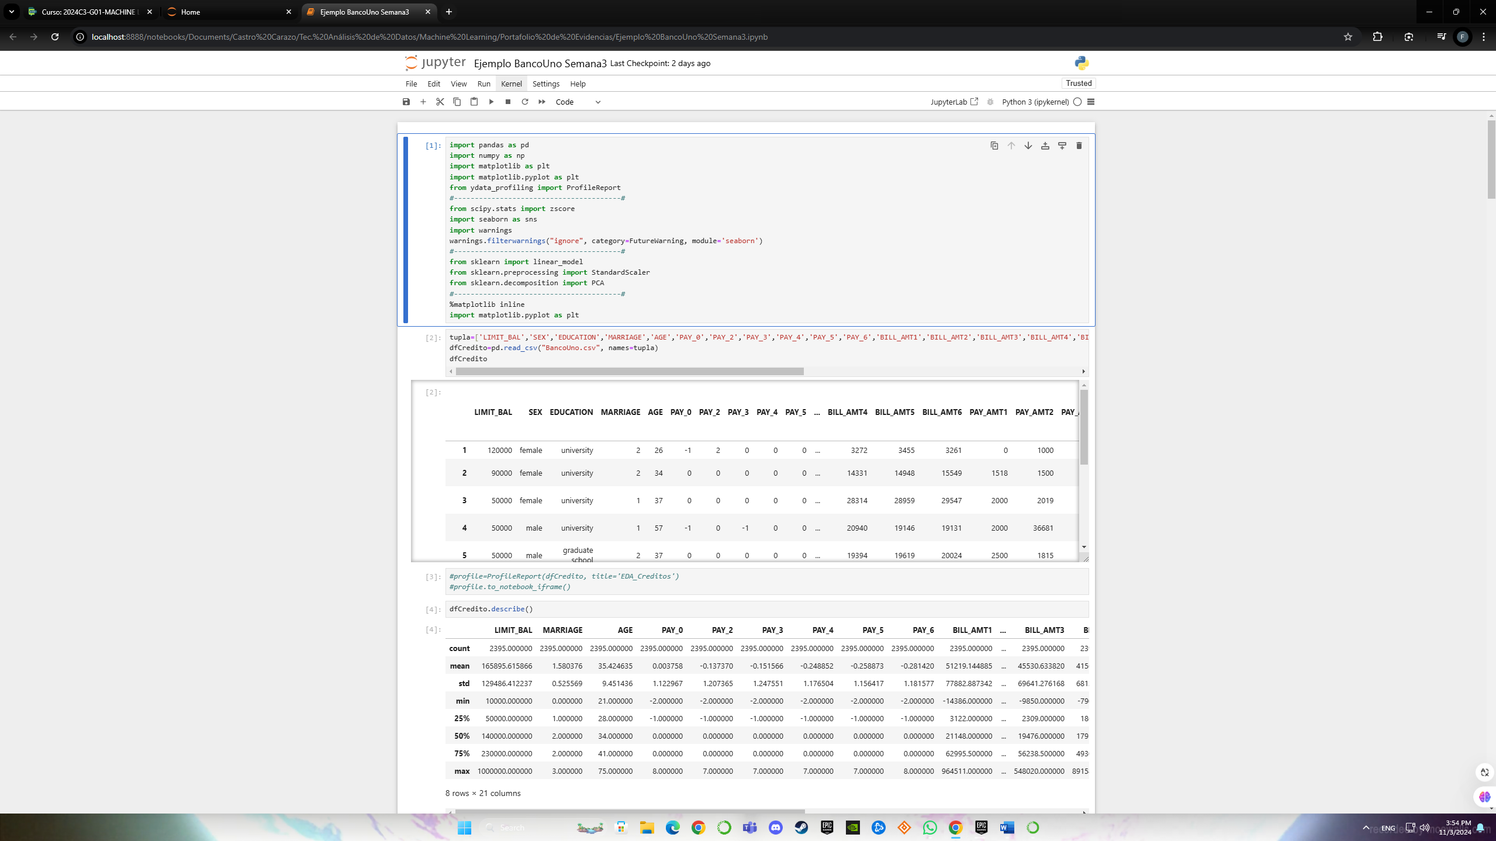

# Semana #5

Durante esta semana empezamos a ver los outliers he igual que las semanas anteriores hice un resumen del tema:

# Outliers

Los outliers son aquellos valores que van en contra la tendencia del resto de los valores, es importante identificarlos ya que pueden ser errores y aunque no lo sean, pueden afectar el resultado de algunos métodos estadísticos puede ser afectados al ser sensibles a la presencia de esos valores de outliers.

Una vez detectados lo siguiente es investigar por qué esos valores atípicos forman parte de la data set si hay un valor tan apartado del promedio y analizarlos para ver si deben ser separados a la hora del análisis final y esa separación se puede dar por razones como cuando se logra constatar que el valor que se identifica como atípico es por un dato erróneo. Otra forma en que se presentan los outliers cuando no incrementan los sesgos ni motivan tendencias atípicas.

Un elemento a considerar es que los outliers no deben ser eliminados en automático ya que hay que analizar la razón por la cual esos valores están presentes en los datos.

## Identificar los valores atípicos.

Existen varias formas de poder detectar los outliers en el data set el primero sería el por medio de la visualización de datos por los gráficos de cajas y bigotes (boxplot) y otras alternativas como el z-score y el método Inter cuartiles (IQR)

### Visualización de datos:

El método más sencillo es el uso de visualizaciones, y particularmente los gráficos de Cajas y Bigotes (boxplot) nos ayudan a detectar aquellos valores que parecen no encajar con el resto de los datos.

**1.1. Ejemplo Matplotlib**

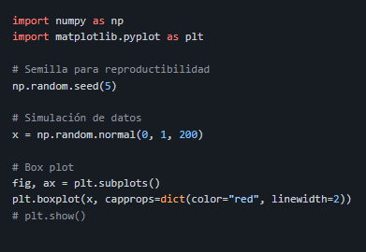

Ejemplo tomado de: <https://python-charts.com/es/distribucion/box-plot-matplotlib/>.

**1.2. Ejemplo Seaborn**

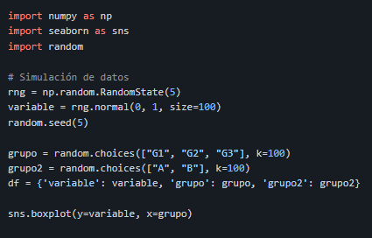

Ejemplo tomado de: <https://python-charts.com/es/distribucion/box-plot-seaborn/>.

En un diagrama de caja, los datos se dividen en cuartiles, y el cuadro central representa el rango Inter cuartil (IQR) que abarca los percentiles 25 al 75. La línea dentro del cuadro marca la mediana (percentil 50) y los “bigotes” (líneas en forma de T) representan un límite de 1.5 * IQR.

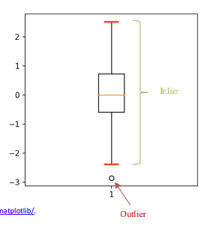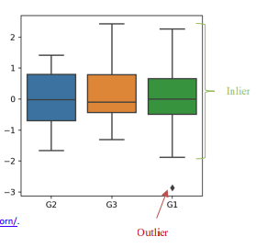

### Z-Score:

Se centra en estimar los rangos que representarían los valores “normales” de manera que todos los datos que se encuentren fuera se consideren outliers.

Este algoritmo busca medir que tan lejos se encuentra un punto de datos en particular de la médica en términos de desviaciones estándar, esta se calcula de la siguiente manera:

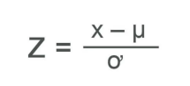

Significado de cada valor literal de la formula:

• Z es la puntuación Z que estamos calculando.

• X es el punto de datos específico que queremos evaluar.

• μ (mu) es la media (promedio) del conjunto de datos.

• σ (sigma) es la desviación estándar, que mide qué tan dispersos están los datos.

Al aplicar dicha formula nos dará medidas de puntuaciones Z, de manera que bajo determinado umbral (comúnmente entre 2 o 3), se considera que ese punto especifico está muy lejos de la media, por lo tanto, se considera un valor atípico. Para comprender mejor lo antes descrito consideremos el siguiente ejemplo: Usted tiene datos sobre las puntuaciones de los exámenes de un grupo de estudiantes. La puntuación media (promedio) de la clase es 60 y la desviación estándar es 8. Desea encontrar la puntuación Z de un estudiante que obtuvo una puntuación de 70 en la prueba.

<https://www.youtube.com/watch?v=wPSBujinEiI>

<https://www.youtube.com/watch?v=2EIExw4q7E8>

<https://www.youtube.com/watch?v=hLmsEFNaOgY>

Usted tiene datos sobre las puntuaciones de los exámenes de un grupo de estudiantes. La puntuación media (promedio) de la clase es 60 y la desviación estándar es 8. Desea encontrar la puntuación Z de un estudiante que obtuvo una puntuación de 70 en la prueba.

Pongamos el valor en la fórmula de puntuación z: z = (X — μ) / σ = (Puntuación individual — puntuación promedio) / desviación estándar = (70–60) /8 =10/8 = 1,25 Entonces, la puntuación Z del estudiante que obtuvo una puntuación de 70 en la prueba es 1,25.

Un valor umbral es un límite o punto de corte predeterminado que ayuda a determinar qué se considera una anomalía o un valor atípico dentro de un conjunto de datos. Es el punto en el que una puntuación Z se considera lo suficientemente significativa como para etiquetar un dato como inusual o diferente del resto.

Normalmente, se utilizan dos valores de umbral comunes cuando se trabaja con puntuaciones Z:

• Puntuación Z superior a 2 (o inferior a -2): este umbral sugiere que los puntos de datos con puntuaciones Z superiores a 2 o inferiores a -2 se consideran inusuales o atípicos. En otras palabras, son significativamente diferentes de la media (promedio) del conjunto de datos. Este umbral se utiliza a menudo en la práctica para detectar valores atípicos moderados.

• Puntuación Z superior a 3 (o inferior a -3): utilizar un umbral de puntuaciones Z superior a 3 o inferior a -3 es un criterio más estricto para identificar valores atípicos. Los puntos de datos que superan este umbral se consideran muy inusuales y normalmente se reservan para identificar valores atípicos extremos.

### Rango Inter cuartil (IQR)

El rango intercuartílico (IQR) es una medida de dispersión que indica la variabilidad de un conjunto de datos, centrándose en la parte central de la distribución. Se calcula restando el primer cuartil (Q1) del tercer cuartil (Q3).

**Cálculo del Rango Intercuartílico:**

1. **Ordenar los datos**: Primero, se deben ordenar los datos de menor a mayor.
2. **Encontrar los cuartiles**:
   * **Q1** (primer cuartil): el valor que separa el 25% más bajo de los datos.
   * **Q3** (tercer cuartil): el valor que separa el 75% más bajo de los datos.
3. **Calcular el IQR**:

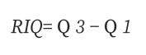

El IQR representa la dispersión de la mitad central de los datos, lo que significa que es menos sensible a valores atípicos (outliers) que otras medidas de dispersión, como el rango total. Esto lo convierte en una herramienta útil para entender la variabilidad de los datos sin que los extremos influyan demasiado en el resultado.

<https://www.youtube.com/watch?v=-O9E8f7ibfE>